Дополнительные гарантии и права на труд  Ищущим работу впервые и зарегистрированным в органах государственной службы занятости в статусе безработного детям-сиротам и детям, оставшимся без попечения родителей, и лицам из числа детей-сирот и детей, оставшихся без попечения родителей, выплачивается пособие по безработице в течение 6 месяцев в размере уровня средней заработной платы на территории Свердловской области. Органы службы занятости в течение указанного срока осуществляют профессиональную ориентацию, профессиональную подготовку и трудоустройство лиц данной категории. | Для регистрации в Центре занятости населения необходимо предоставить следующие документы:  - Паспорт с регистрацией, подтверждающий постоянной проживание на территории муниципального района  - Трудовую книжку (кроме граждан, не имеющих трудового стажа)  - Документ об образовании  - ИНН  - СНИЛС  - Справку, подтверждающую статус выпускника учреждения для детей-сирот и детей, оставшихся без попечения родителей  - Справка о среднем заработке за последние 3 месяца с последнего места работы (кроме граждан, не имеющих трудового стажа) | 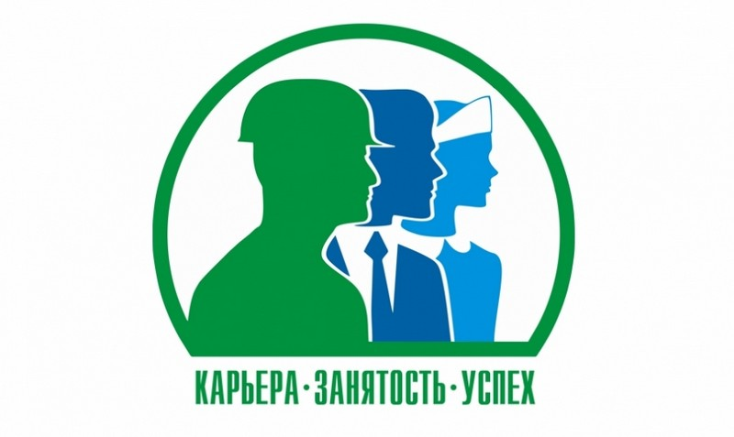  Памятка для выпускника  ГКУ «СРЦН Нижнесергинского района»  Наш адрес:  г. Нижние Серги ул. Ленина д.14  тел: 8(34398)27170  2019 год

